附件2

广西壮族自治区中医药管理局
自筹经费科研课题申报书（合同书）

课题名称 | （要突出课题的主题和特性，文字简单、明确，不能有标点符号，字数最多不超过35个汉字）
申报单位
协作单位
课题负责人
推荐单位
计划周期 | 2026年7月至2029年6月
申请日期 | 2026年3月

广西壮族自治区中医药管理局编制
2026年2月
简 表
课  题  负  责  人  情  况 | 姓 名 |  | 性别 |  |  | 出生年月
课  题  负  责  人  情  况 | 技术职称 |  | 所学专业
课  题  负  责  人  情  况 | 现从事的  专业 |  | 学位 | A.博士 B.硕士 C.学士 D.其他
课  题  负  责  人  情  况 | 订单定向  全科医生 | 1.是2.否 | 时间 | 年 月至 年 月（住培时间）
课  题  负  责  人  情  况 | 通讯地址 |  |  |  |  | 邮政编码
课  题  负  责  人  情  况 | 联系电话 |  |  | 手机
课  题  一  般  情  况 | 课题名称
课  题  一  般  情  况 | 所属学科  名称
课  题  一  般  情  况 | 课题组人员 | 共 人 | 高级 | 人 | 中级 | 人 | 其他 | 人
主
要
研
究
内
容
预
期
成
果
摘
录
一、研究本课题的科学依据（包括国内外研究现状、发展趋势、主要问题、立题依据等）
1.国内外研究现状：

2.发展趋势：

3.主要问题：

4.立题依据：

参考文献：

- 研究目标（包括阶段目标、最终目标、成果水平，社会、经济效益及推广应用等）
- 阶段目标：

2.最终目标：

3.课题预期成果的经济、社会效益分析：

4.推广应用：

预期成果形式：
1.论文 2.专著 3.标准 4.报告 5.新技术方法 6.专利 7.产品

三、研究内容（说明研究项目的具体内容并明确重点解决的科学问题，如应用基础研究，应写明其对学科进步的推动作用和应用前景）
1.具体研究内容：
2.重点解决问题：

3.应用前景：
四、拟采取的研究方法和技术路线（包括研究工作的总体安排和理论分析、计算、实验方法和步骤及其可行性论证）
1.研究方法：

2.技术路线：

3.可行性论证：
五、年度计划进度及考核指标
1.年度计划：

2.考核指标:
在国内外合法、公开发行的期刊上发表论文1篇及以上或制定标准、专著、专利（发明、实用新型）。

六、现有条件基础（预试验情况、技术力量、经济实力等）

七、研究工作条件：所需主要仪器设备
仪器设备名称、规格 |  | 已有／租借／协作 | 需购置（经费）
备注：
八、课题负责人近三年所取得的学术成就（包括论著、论文、获奖、专利以及承担科研课题和获得资助等情况，须注明是第几作者）
日期 | 名称及内容提要 | 独著或第几作者 | 登载、获奖或在学术会议上交流

九、课题负责人、主要人员情况及分工
序号 | 姓 名 | 年  龄 | 职务及  职 称 | 现从事  专 业 | 所在单位 | 责任分工

十、经费预算
经费来源及年度拨款计划
单位：万元
年  度  来  费  经  金  额  源 | 2026年 | 2027年 | 2028年 | 合 计
总 经 费
承担单位自筹
从其他渠道获得资助

十一、对申请者承担自治区中医药局的前一个已结题的计划课题（注明项目名称及合同号）完成情况的研究工作总结摘要（300字以内）
项目名称：
合同号：

十二、单位伦理委员会审查意见及签字
经 医学伦理委员会审查，该课题研究内容和过程遵循国际及国家颁布的有关医学研究的伦理要求，同意申请2026年广西壮族自治区中医药管理局自筹经费科研课题。

负责人（签章） 年 月 日
十三、单位意见（对申请书真实性、基本工作条件能否保证等签署意见）
本课题申报书的编制是在认真阅读理解《广西壮族自治区中医药管理局科技项目管理办法（试行）》的基础上，按程序和规定编制的。本单位保证申报材料各项内容真实、客观，已对照国家法律法规进行审查，并承担由此引起的相关责任，同意申报。

负责人（签章） 单位（盖章） 年 月 日
十四、主管部门（市卫生健康委/中医药局）审核意见

负责人（签章） 部门（盖章） 年 月 日

十五、共同条款
第一条 广西壮族自治区中医药管理局（以下简称甲方）与
（以下简称乙方），根据有关法律及《广西壮族自治区中医药管理局科技项目管理办法（试行）》的有关规定，经协商共同签订并遵守。
第二条 甲、乙双方一致确认，本项目实施期限为自2026年7月至2029年6月止。
第三条 乙方自筹研究经费共 万元。
第四条 乙方必须按合同规定的进度工作，乙方未经甲方同意，不得擅自更改课题名称，研究内容和延长研究时间以及调整课题组成员，否则，甲方有权作出适当处理。
第五条 合同文本一式四份，分存甲方一份，乙方一份，地级市卫生健康委/中医药局一份，课题负责人一份。
第六条 课题完成后，必须提交结题报告（包括结题报告、课题合同书复印件和论文等成果复印件）。

十六、签订合同各方

甲方： 广西壮族自治区中医药管理局（盖章）

科技分管领导： （签章）

乙方： 申请单位： （盖章）

法人代表： （签章）

课题负责人： （签字）

签订日期： 2026年 月 日

十七、签订合同各方联系人及联系地址：
甲 方 |  | 乙 方
主管部门  联系人 | 郭芷宁 | 分管部门  联系人
电 话 | (0771)2842106 | 电 话
地 址 | 530012广西南宁市青秀区桃源路35号 | 地 址
E-mail | gxzyyjkjc@163.com | E-mail
附件2-1

2026年中医类自筹经费科研课题申报材料
填报指引

一、系统填报
课题实行网上申报，申报人员、申报单位、推荐单位（即设区市卫生健康委、中医药局，区直单位不用填写）均通过“广西医学信息网（https://www.gxmsi.cn）”完成注册、在线填报、推荐等系列工作。
1.网上注册。申报人员、申报单位、推荐单位登录广西医学信息网，点击“卫生科教管理系统”，选择“自治区中医药局中医类别自筹经费科研课题申报”（政务外网限入口一），进入“广西中医药局自筹课题申报系统”进行身份注册，具体注册流程及要求见网站右下方的“新手指南”。已注册的单位及申报人员不需要重复注册。
2.身份审核。申报单位注册成功后，使用所注册的账号登录申报系统，审核本单位申报人员信息，申报人员信息审核通过后，方可填报课题申请材料。
3.在线填报。申报人员登录申报系统后，在线填写《广西壮族自治区中医药管理局自筹经费科研课题申报书（合同书）》，并上传《课题组成员分工表及科研诚信承诺书》《科技查新报告》《伦理委员会审查批件》《单位合作协议书》等相应附件。
二、课题申报书（合同书）
1.首页
【编号】由软件自动生成。
【课题名称】填写申报课题的名称（由申报者自定），要突出课题的主题和特性，文字简单、明确，不能有标点符号，字数最多不超过35个汉字。
【协作单位】最多不能超过2个单位。
【推荐单位】为课题申报单位所在地的地级市卫生健康委/中医药局，区直有关医疗卫生机构不用填写推荐单位，留空。
【计划周期】统一填写2026年7月起至2029年6月，无需更改。
【申请日期】统一填写2026年3月，无需更改。
2.简表
【简表】凡选择性栏目，请将相应的提示符框选或者相应字母及文字打√，不需要删除其他选项。
【所属学科名称】从《中医药自筹经费科研课题学科（专业）设置》（附件7）中选择填写，要求填写1个或者2个专业，按照学科的主要次序来选。如为中医护理学或者中医内科学，学科1选择学科编号207中医护理学或者195中医内科学，学科2根据课题涉及的学科选择肾脏病学、消化病学、神经病学等，例：中医肺病学，首先选“195中医内科学”，再选“60呼吸病学”。
【课题组人员】课题组成员人数要≥5人（须有中医学类专业人员），申报书和附件4中课题组人员数须前后一致。
【主要研究内容】简单写明主要研究的内容。
【预期成果摘录】课题预期产生成果，论文1篇及以上等，与考核指标一致。
3.申请书（合同书）正文：上传附件。
【研究本课题的科学依据】简明地概述立项时国内外相关科学技术状况、发展趋势、尚待解决的问题及立项依据等，需要明确表达出为什么要做本课题，本课题要做什么和怎么做。必须要附上参考文献。
【研究目标】非常清晰的归纳，包括阶段目标、最终目标、成果水平，社会、经济效益及推广应用等。预期成果形式必须要框选或者勾选。
【研究内容】要体现应用中医理论指导下的科学研究，应当详实、准确、全面地说明课题研究的具体内容并明确重点解决的科学问题，如应用基础研究，应写明其对学科进步的推动作用和应用前景。
【拟采取的研究方法和技术路线】包括研究工作的总体安排和理论分析、计算、实验方法和步骤及其可行性论证，应详细阐述具体技术方案和实施步骤，应用了哪些理论、技术和方法，怎么做，技术路线用简要的文字加框图描述，技术路线必须画图说明且不能跨页。
【年度计划进度及考核指标】应清晰明了。按2-3年的研究周期，以一年或者半年为时间段，合理安排课题研究计划，例如2026年7月—2027年6月、2027年7月—2028年6月、2028年7月—2029年6月。考核指标中，必须要有在国内外合法、公开发行的期刊上发表论文1篇及以上，或制定标准、专著、专利（发明、实用新型）。如完成项目研究可提前结题。
【现有条件基础】目前现有的研究基础，如预试验情况、技术力量、经济实力等。
【课题负责人、主要人员情况及分工】与课题组成员分工表及科研诚信承诺书（附件4）内容一致，申报时无需签名。
【经费预算】在表格无需填写经费单位“万元”，直接填写经费数目，没有经费预算填上“0”。
【部门（单位）意见】按照模板，根据实际情况将单位伦理委员会审查意见及单位意见填写完整，横线上填写申报单位全称，无需签名盖章。
【共同条款】填写好合同书“共同条款”，其中，第一条中的乙方指申报单位全称；第二条中的项目实施期限为2026年7月至2029年6月，无需更改；第三条中的经费指总经费，请与前面总经费及经费预算前后一致。无需签名及盖章。合同书“签订日期”留空，由广西壮族自治区中医药管理局统一填写。签订合同的乙方联系信息，同一个单位请填写同一个人的信息，建议填写科教科负责人信息。
注意：整份申报书中表格中的大标题使用三号字、正文使用四号字，字体均为宋体。
三、课题组成员分工表及科研诚信承诺书
课题分工人员请用黑色签字笔依次签名后，用扫描仪扫描成PDF文档（页面设置A4大小），上传为附件，其余形式不接收。
由课题负责人在横线上填写课题名称，并在课题负责人签字处签名，其他参与课题人员在课题参与人签字处按照课题人员分工表依次横排签名，请用黑色签字笔签名后，用扫描仪扫描成PDF文档（页面设置A4大小），上传为附件，其余形式不接收。
四、科技查新报告
应由以下查新机构出具的查新报告。作为附件上传。
序号 | 单位名称 | 联系电话 | 地址
1 | 广西医学科学信息研究所 | 0771-5867794 | 南宁市青湖路7号
2 | 广西科技情报研究所 | 0771-5319915 | 南宁市星湖路24号
3 | 广西中医药大学图书馆 | 0771-6723626 | 南宁市明秀东路179号
4 | 广西医科大学图书馆 | 0771-5329820 | 南宁市双拥路22号
5 | 广西桂林医学院图书馆 | 0773-2295117 | 桂林市环城北二路109号

五、伦理审查委员会审查意见
1.所有项目均需要进行伦理审查，用统一的模板出具审查
批件（见附件5《伦理委员会审查批件》）；
2.伦理审批号：由审查单位编写；
3.申请专业：课题所属的专业；
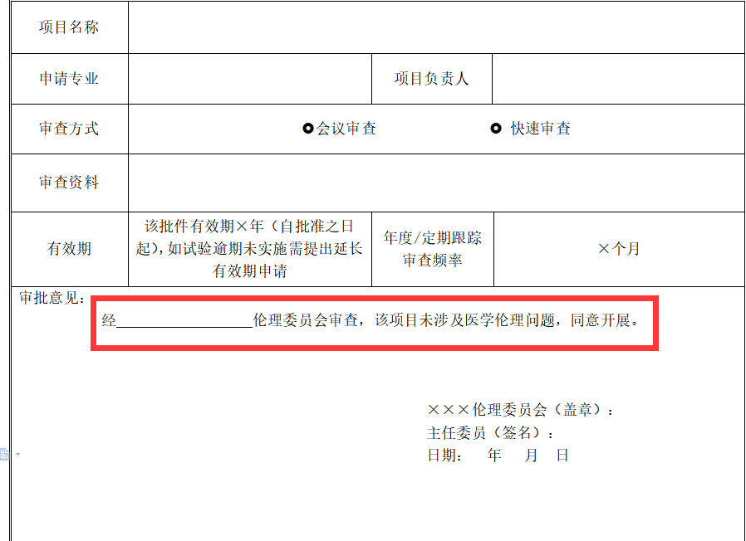
4.审批意见：如涉及伦理研究，则勾选对应的选项；如不涉及伦理研究，删除模板中的审批意见，写明“经 伦理委员会审查，该项目未涉及医学伦理问题，同意开展”。

5.请用黑色签字笔签名并加盖公章后扫描成PDF文档（页面设置A4大小），上传为附件，其余形式不接收。
六、前期研究论文
课题负责人对申报的课题进行了前期相关研究所发表的论文。
七、单位合作协议书
单位联合申报课题的，须提供有效的课题合作协议书（原件），明确规定各自在课题中的分工、责任、权利、利益（如知识产权等）分享、经费分配比例及匹配资金投入比例等。单位合作协议书加盖双方单位公章后扫描成PDF文档（页面设置A4大小），上传为附件。
注意事项：所有附件文档要求请使用Microsoft Office Word 2007及以上版本，不建议使用WPS Office，并转换为PDF格式上传。浏览器建议使用Internet Explorer 10以上版本。申请书（合同书）及相关附件可在广西中医药局自筹课题申报系统（https://zyzc.gxmsi.cn）页面中下载。在申报系统界面选择“申报入口一”或“申报入口二”均进入同一申报系统，点击“申报入口一”无法登录时，选择“申报入口二”登录。
请申报单位科教部门负责人或者负责自筹课题管理人员加入“广西中医科教”QQ群（631447776），进群时和进群后均需要备注“单位名称+科教科+姓名”，课题申报人员不予通过进群。
请申报人员注意网上填报截止日期和形式审查截止日期，截止时间后系统将自动关闭，不再受理申报材料。申报单位、推荐单位的管理人员可以根据实际情况在电子申报材料系统开放时间截止期内设置本单位项目填报的截止时间。

